How to Access Clever on the Laptop/

Cómo acceder Clever en la computadora portátil
Step 1:  Type “Google Chrome” in the search bar on the bottom left and click or press on “Google Chrome.”  Paso 1:  Escribe "Google Chrome" en la barra de búsqueda en la parte inferior izquierda y haz clic o presiona "Google Chrome". | 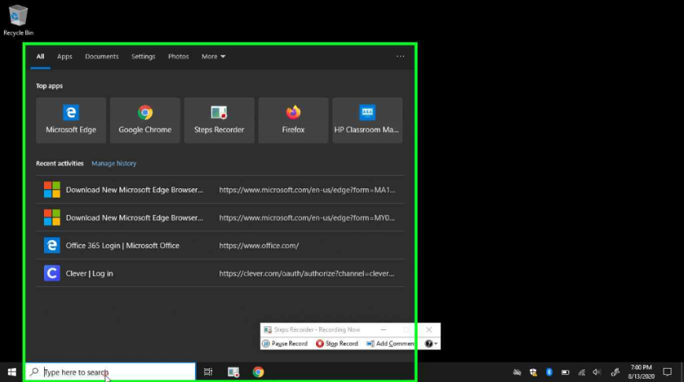
Step 2:  Type www.clever.com/in/maywood89/ in the browser.  Paso 2:  Escriba www.clever.com/in/maywood89/ en el navegador. | 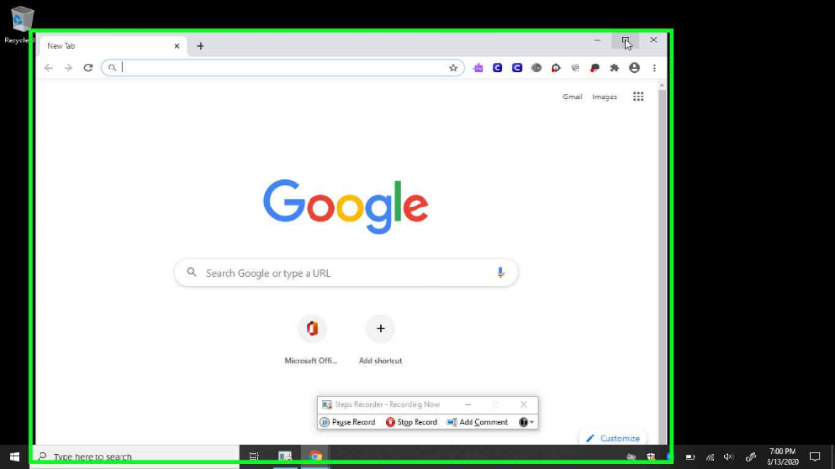
Step 3:  Option  A.PreK-5th student clicks or presses "Clever Badge Login" and sign in with QR code on badge  B.PreK-8th student clicks or presses “Log in with Office 365” and sign in using student email (firstname.lastname@d89student.org) and password, which is the student number (200******).  Paso 3:  Opción  A. Estudiante en PreK-5o haz clic o presiona "Clever Badge Login" e inicia sesión con el código QR en la placa  B. Estudiante en PreK-8vo haz clic o presiona "Iniciar sesión con Office 365" e iniciar sesión con el correo electrónico del estudiante (nombre.apellido@d89student.org) y la contraseña, que es el número del estudiante (200 ******). | 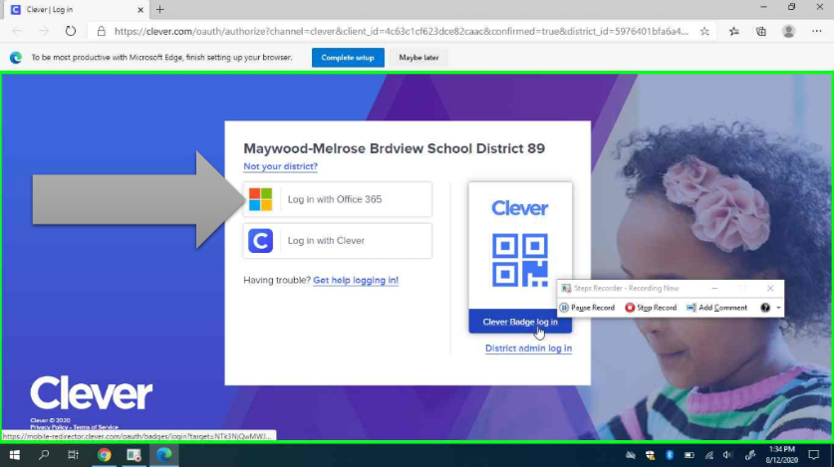
Step 4:  PreK-5th student with a badge clicks or presses "Allow" so the web browser can “Use your camera” to take a picture of the Clever badge, which is a QR code(see below).  Paso 4:  El estudiante de PreK-5 con una insignia hace clic o presiona "Permitir" para que el navegador web pueda "Usar su cámara" para tomar una foto de la insignia Clever, que es un código QR (ver más abajo).  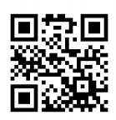 | 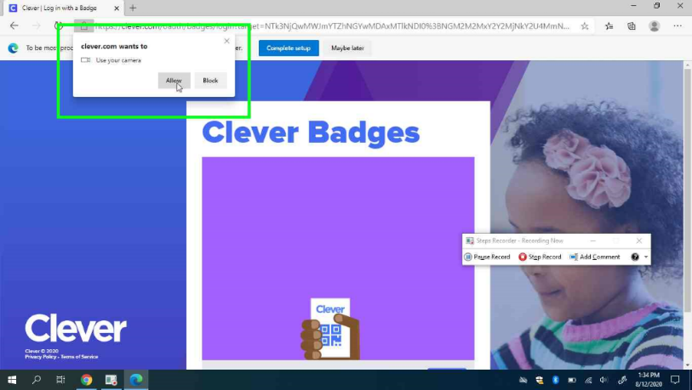
Step 5:  PreK-5thstudent shows the Clever Badge to the camera  Paso 5:  Estudiante de PreK-5º muestra la insignia de Clever a la cámara | 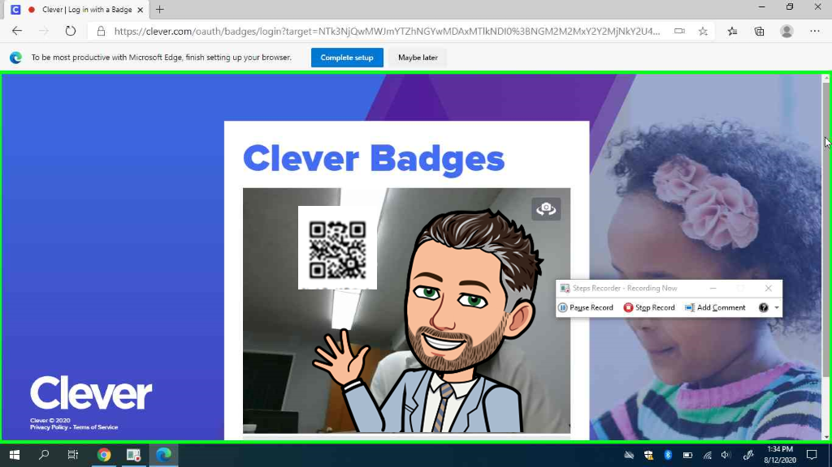
Step 6:  Student is now in Clever and can click or press on Teacher Pages  Paso 6:  El estudiante ahora está en Clever y puede hacer clic o presionar en las páginas del profesor | 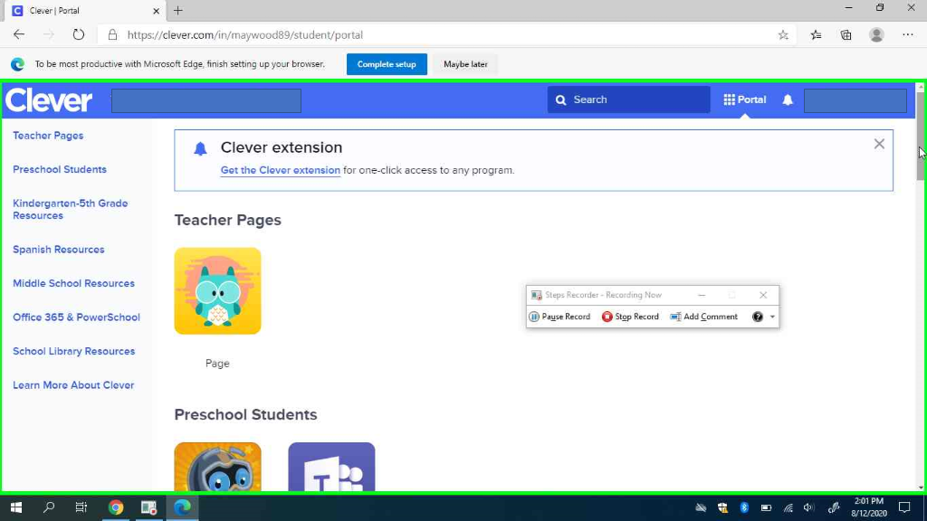

Steps to Access Teams on the Laptop/ Pasos para acceder a Teams en la computadora portátil
Step 1:  Type “Google Chrome” in the search bar on the bottom left and click or press on “Google Chrome.”  Paso 1:  Escribe "Google Chrome" en la barra de búsqueda en la parte inferior izquierda y haz clic o presiona "Google Chrome". | 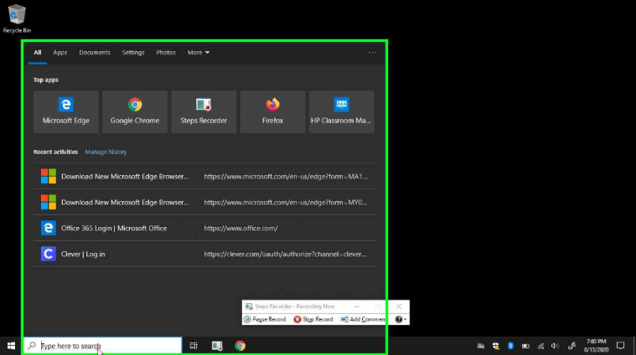
Step2:  Click on or press “Google Chrome” and type www.office.com in the browser.  Paso 2:  Haga clic en o presione "Google Chrome" y escriba www.office.com en el navegador. | 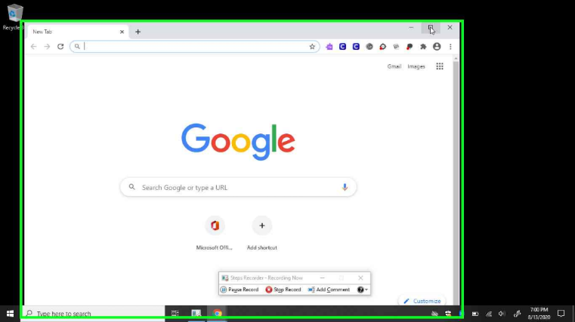
Step3:  Student clicks or presses "Sign in"  Paso 3:  estudiante hace clic o presiona “Sign in” | 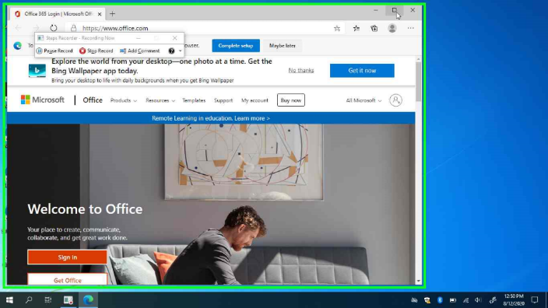
Step4:  Student signs in using Student email (firstname.lastname@d89student.org) and password, which is the student number (200******)  Paso 4:  El estudiante inicia sesión con el correo electrónico del estudiante (nombre.apellido@d89student.org) y la contraseña, que es el número del estudiante (200 ******) | 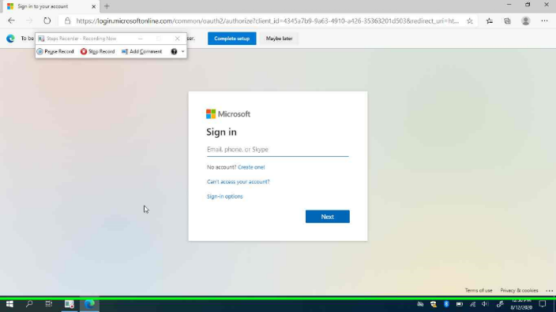
Step 5:  Student clicks on or presses "Save” in "Save password” pop-up  Paso 5:  El estudiante hace clic o presiona "Save" en la ventana emergente "Save password" | 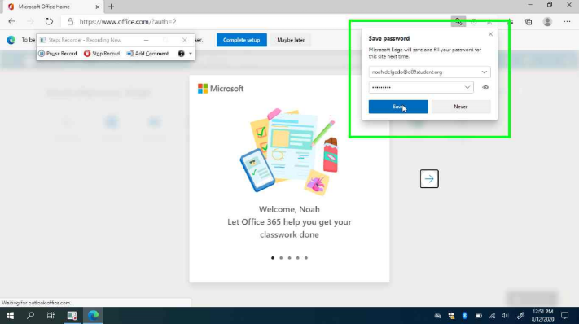
Step 6:  Student clicks or presses "X" on the top right of the “Microsoft” tab to close the pop-up  Paso 6:  El estudiante hace clic o presiona "X" en la parte superior derecha de la pestaña "Microsoft" para cerrar la ventana emergente | 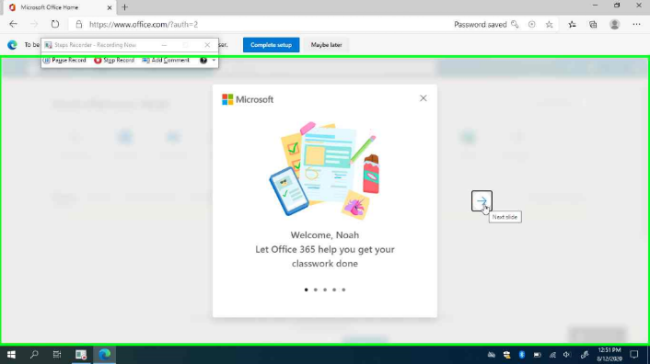
Step 7:  Student clicks or presses "Teams"  Paso 7:  El alumno hace clic o presiona "Teams" | 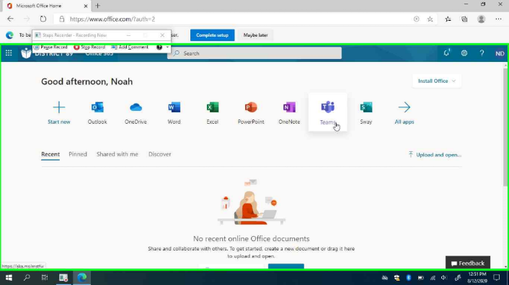
Step 8:  Student clicks or presses "Use the web app instead"  Paso 8:  El alumno hace clic o presiona "Use the web app instead" | 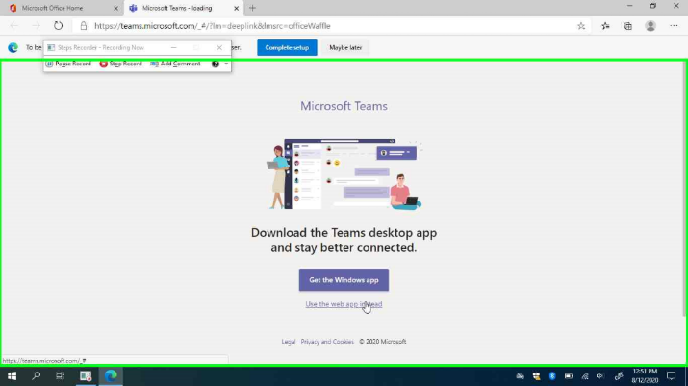
Step 9:  Student is now in Microsoft Teams. Please click or press “Turn on” for desktop notifications to keep posted on teacher communications and assignments in your class.  Paso 9:  El estudiante ahora está en Microsoft Teams. Haga clic o presione "Turn on" para que las notificaciones de escritorio se mantengan publicadas sobre las comunicaciones y las tareas de los maestros en su clase. | 